**Osa 1**

**Trello.com**

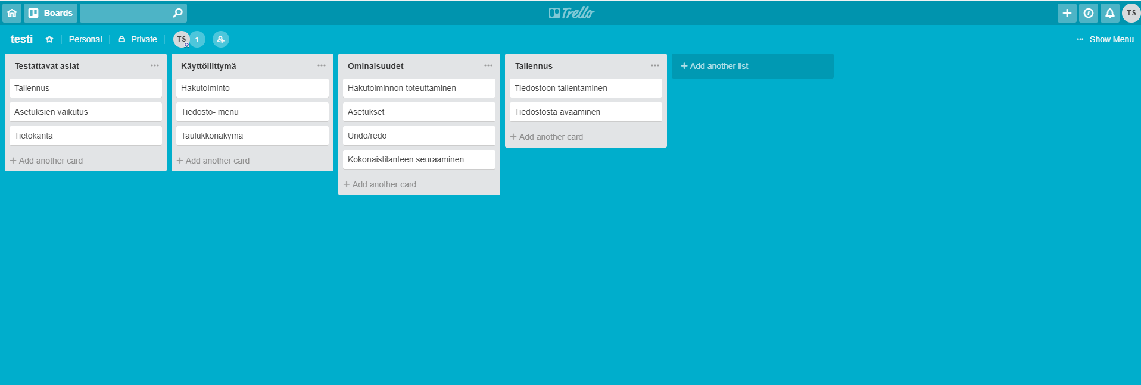Trellon käyttöliittymä näyttää uuden taulun tehdessä hyvinkin yksinkertaiselta ja tyhjältä. Syy siihen on yksinkertaisesti se, että toiminnot tulevat listojen ja korttien mukana. Niitä ei aluksi ole ollenkaan.

Trellon väriteema on yksinkertainen. kortit ovat valkoisia ja listat harmaita. Yläpalkin napit ja hakutoiminto ovat läpinäkyvää harmaata ja ottavat värinsä taustasta. Yläpalkki on hieman taustaväriä tummempi.

Trellon vasemmassa yläkulmassa on kotinappi, ”omat taulut”- nappi ja hakutoiminto.

Oikealla taas on ”Create-”, ”Information-”, ”Notifications-”, ja profiilinappi.

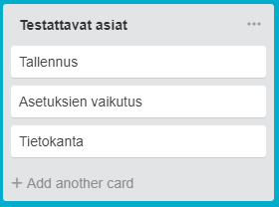Hakutoiminnon alapuolella on taulun nimi, suosikkitaulu, tiimi, näkyvyys, taulun tekoon osallistujat ja lisää osallistujia. Jos taulukosta tekee suosikin, se näkyy ylimpänä taulukoissa. Suosikkeja voi olla useita.

Listat näkyvät vierekkäin ja sisältävät kohtia asioista, joita käyttäjä on itse lisännyt. Ylimpänä on listan nimi. Alimpana on nappi, josta voi lisätä uuden kortin.

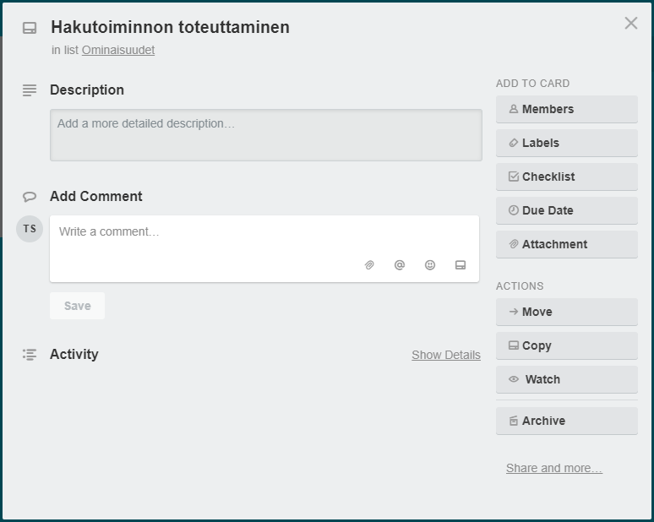Korttia klikatessa aukeaa näkymä, jossa voi lisätä kuvauksen, kommentin ja aktiviteetin. Korttiin voi myös lisätä esim. osallistujia, tekstejä ja tarkistuslistan. Kortin voi myös poistaa, siirtää tai jakaa.

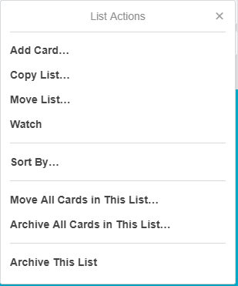Listan vieressä olevaa kolmea pientä palloa klikatessa avautuu oheinen näkymä. Listaan voi lisätä kortin, kopioida listan, siirtää listan ja tarkastella. Listan voi myös järjestellä tai poistaa. Listan kortit voi poistaa tai siirtää toiseen listaan.

**Omat kommentit**

Omasta mielestäni palvelua on helppo käyttää ja se on selkeä. Värejä ei ole liikaa. Käyttöliittymä on helppokäyttöinen ilman liikaa toimintoja.

**Huono käyttöliittymä**

**Adobe Photoshop CC 2018**

Photoshopin yläpalkissa on monta dropdown listaa. Kaikissa listoissa on ainakin 30 toimintoa, joista osa ei ole edes käytettävissä osaa ajasta.

Työkalupalkista on erittäin hankala löytää useimmiten tarvittavia työkaluja, kuten maalipurkki tai kynä. Työkalut on kategorisoitu laittamalla suunnilleen samaa tekevät työkalut samaan, joka tekee etsimisestä vielä vaikeampaa.

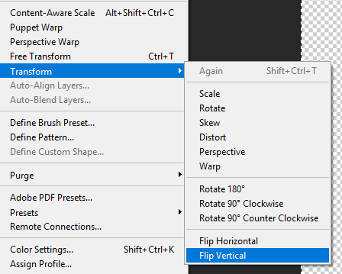

Kuvan sijaintia, kokoa ja kulmaa on hankala muokata. Kuvan siirtämiseen tarvitaan siirtotyökalu ja muihin pääsee käsiksi vasta Edit -> Free Transform tai Edit -> Transform -> (haluamasi muutos).

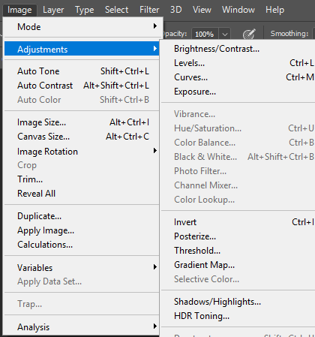Image -> Image Rotation kääntää koko piirtoalustaa, vaikka siitä saa kuvan, että se kääntäisi vain valittua kuvaa.

Adobe Photoshop on välillä niin hidas, että käyttäjä saattaa unohtaa, mitä oli tekemässä. Ohjelma ei anna mitään ilmoitusta, mitä se on tekemässä. Joskus taas ohjelma ei vain suostu toimimaan, kuten esimerkiksi se ei halua avata ”Quick export as PNG”- toimintoa.

Photoshopissa kuvan valoisuutta ja muita parametrejä on hieman haastava muuttaa, koska ne ovat niin piilotettuja. ”Image -> Adjustment” -> ja halutut muutokset voi tehdä.

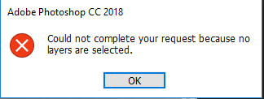Photoshop kertoo kyllä, milloin tasoa ei ole valittu, mutta käyttäjä ei välttämättä huomaa asiaa muuten, jolloin ilmoitusruudut voivat olla todella ärsyttäviä.

Pikanäppäimet ovat myös hyvin erilaisia muihin sovelluksiin verrattuna. Esimerkiksi peruuta on ctrl + z sijasta ctrl + alt + z. Ctrl + z palauttaa käyttäjän takaisin uusimpaan muutokseen. Ctrl + y taas pitäisi mennä yhden muutoksen eteenpäin, mutta se muuttaa vain väriavaruutta. Ctrl + Shift + Y tekee Photoshopissa saman kuin ctrl + y muissa ohjelmissa.